Tus tres licitaciones, paso a paso
Dónde está cada requisito, con la página señalada
Guía de lectura para el proyecto Radar de licitaciones. 24 de septiembre de 2026.
Las tres licitaciones son reales y tienen el plazo abierto. Los pantallazos son las páginas de verdad de sus pliegos, con el requisito marcado en amarillo.

1. Qué es cada documento
Cuando abres una licitación en la Plataforma de Contratación te encuentras con esto:
Cómo se llama | Qué es | Para qué te sirve
La ficha (o anuncio) | La página web de la licitación dentro de la Plataforma. Un resumen: quién compra, qué compra, por cuánto y hasta cuándo se puede presentar | Para saber de qué va y si el importe y el plazo te encajan
PCAP  Pliego de Cláusulas Administrativas Particulares | Las reglas del concurso: quién puede presentarse, qué papeles hay que entregar, cómo se puntúa | Es el documento que decide si PUEDES presentarte. Es el que hay que leer
PPT  Pliego de Prescripciones Técnicas | El trabajo en sí: qué hay que hacer, con qué tecnología, qué niveles de servicio | Para saber si SABES hacerlo y si te interesa
Anexos | Modelos de declaración y, a veces, la tabla con los requisitos concretos | A veces el dato importante está aquí y no en el cuerpo del pliego
Regla práctica: si buscas si puedes presentarte, abres el PCAP. El resto es para después.

2. Qué buscas dentro del PCAP
Abre el PDF y usa Ctrl+F con estas palabras, en este orden. En cuanto encuentres una, apunta la página.
Palabra a buscar | Qué encuentras
solvencia | El apartado donde están todos los requisitos de entrada
volumen anual de negocios | La facturación mínima que te exigen
anual acumulado | El importe mínimo de trabajos parecidos que ya tienes que haber hecho
ISO | Certificaciones obligatorias (calidad, medioambiente, seguridad)
clasificación | Si admiten la clasificación empresarial como alternativa a la solvencia
habilitación | Permisos o registros especiales (no siempre hay)
adscribir | El compromiso de poner un equipo concreto en el contrato
Con el perfil de la empresa delante, cada requisito es un sí o un no. Basta fallar uno para quedar fuera.

3. Circuito de Jerez
Dato | Valor
Qué compra | Plataforma de venta de entradas y sistema de control de acceso
Presupuesto (sin IVA) | 354.000 €
Valor estimado (con prórrogas y modificaciones) | 885.000 €
Fecha límite para presentarse | 13 de octubre de 2026
Pliego administrativo | 88 páginas. Los requisitos están en las páginas 50 a 52

3.1 Página 50: habilitación, clasificación y facturación
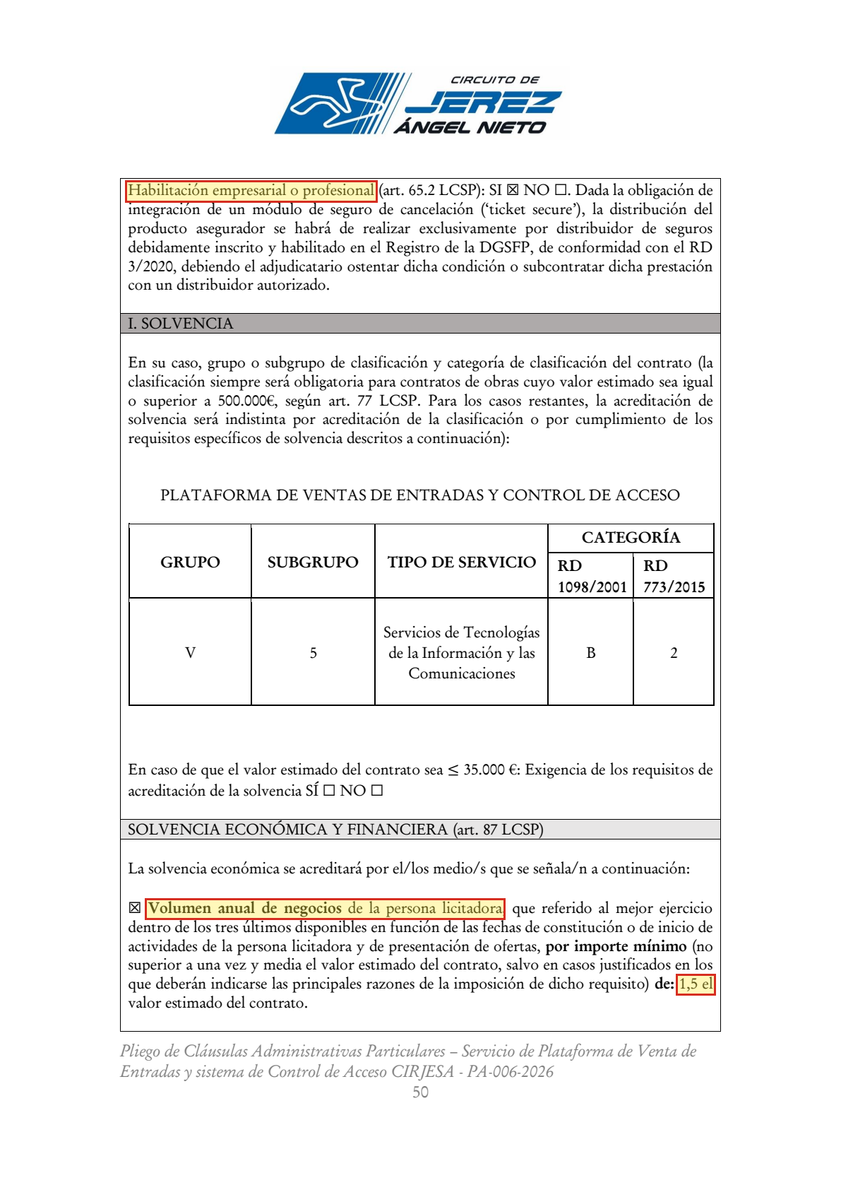
Página 50 del pliego del Circuito de Jerez. En amarillo, los tres puntos que deciden.
Qué dice, en cristiano:
- Arriba: "Habilitación empresarial: SÍ". Marcado con una casilla ⊠. Para este contrato hay que estar inscrito como distribuidor de seguros en el registro de la DGSFP, o subcontratar esa parte con alguien que lo esté. Es un requisito poco común y deja fuera a casi cualquier informática.
- En medio: la tabla de clasificación empresarial (Grupo V, Subgrupo 5, categoría B/2). La clasificación es un certificado oficial que sustituye a demostrar la solvencia. Si no la tienes, tienes que cumplir los requisitos de abajo.
- Abajo: facturación mínima = 1,5 veces el valor estimado del contrato. El valor estimado son 885.000 €, así que el listón son 1.327.500 € al año.

3.2 Página 52: trabajos anteriores
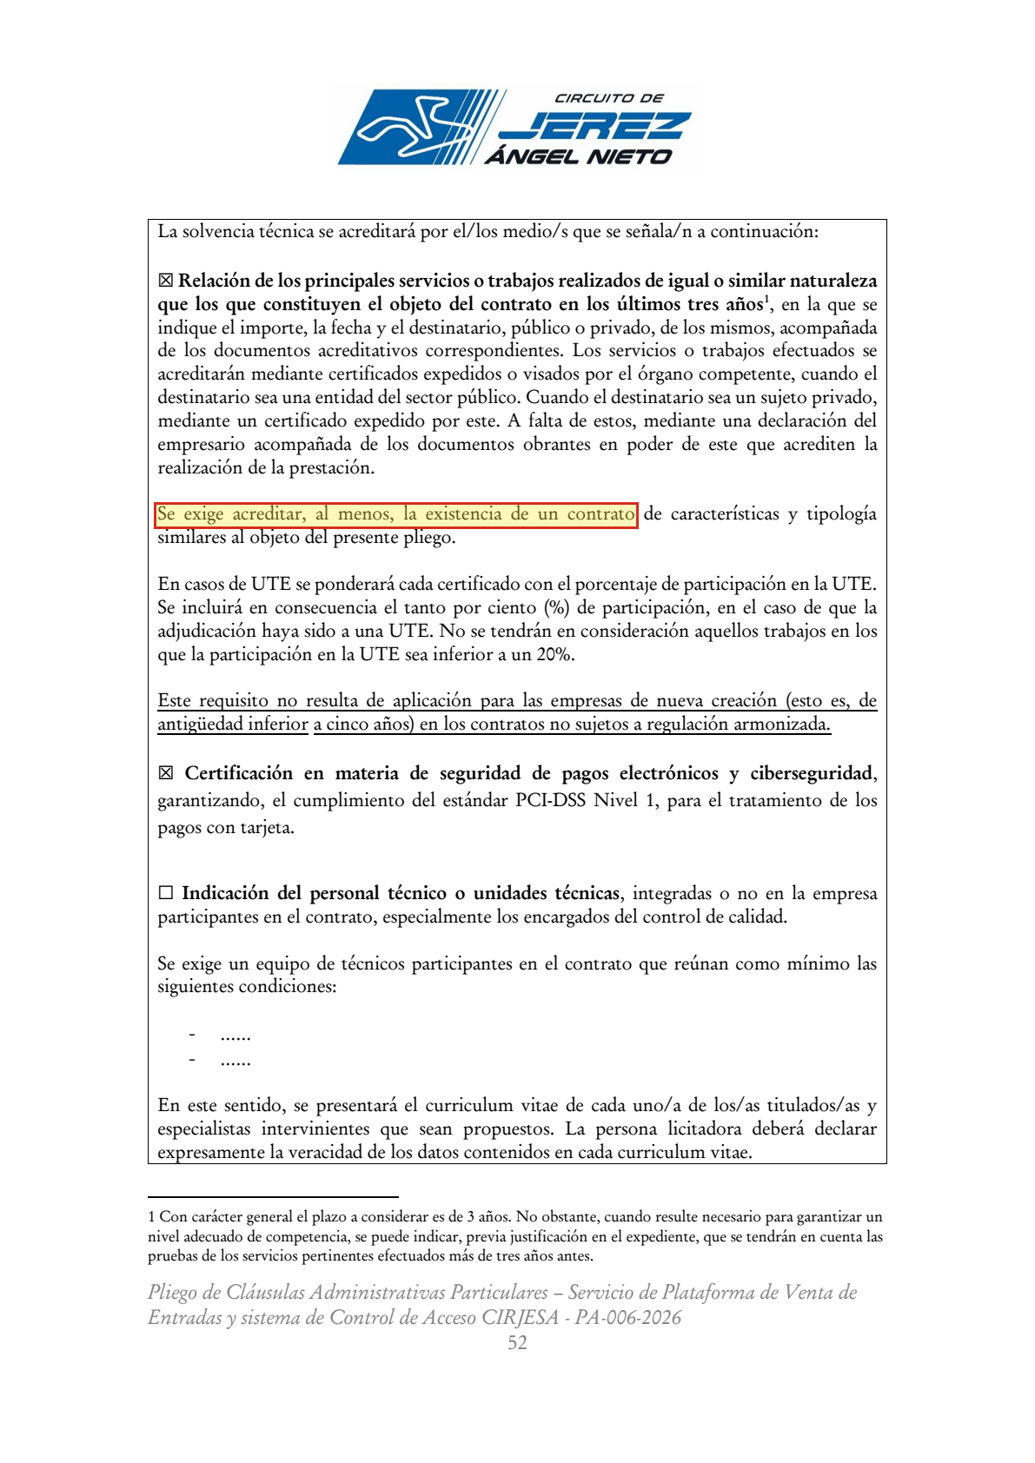
Página 52. Aquí no piden un importe mínimo, solo un contrato parecido.
Qué dice, en cristiano:
- Hay que acreditar al menos un contrato de características y tipología similares. Sin importe mínimo, lo cual es una suerte: en la mayoría de pliegos sí lo hay.
- Justo debajo, marcada con ⊠, aparece otra puerta: certificación PCI-DSS Nivel 1, el estándar de seguridad para tratar pagos con tarjeta. Es obligatoria, y conseguirla lleva meses.
- La última casilla (personal técnico) está vacía: eso no lo exigen.
Conclusión con el perfil de ejemplo (280.000 € de facturación): NO PUEDE PRESENTARSE. Falla por tres sitios: la facturación (faltan más de un millón), la habilitación como distribuidor de seguros y la certificación PCI-DSS.

4. Desarrollo Urbanístico de El Ejido
Dato | Valor
Qué compra | Herramienta para la gestión comercial de órdenes de trabajo y almacén
Presupuesto (sin IVA) | 953.500 €
Valor estimado | 1.144.200 €
Fecha límite para presentarse | 15 de octubre de 2026
Pliego administrativo | 22 páginas. Los requisitos están en las páginas 15 y 16

4.1 Página 15: las certificaciones obligatorias
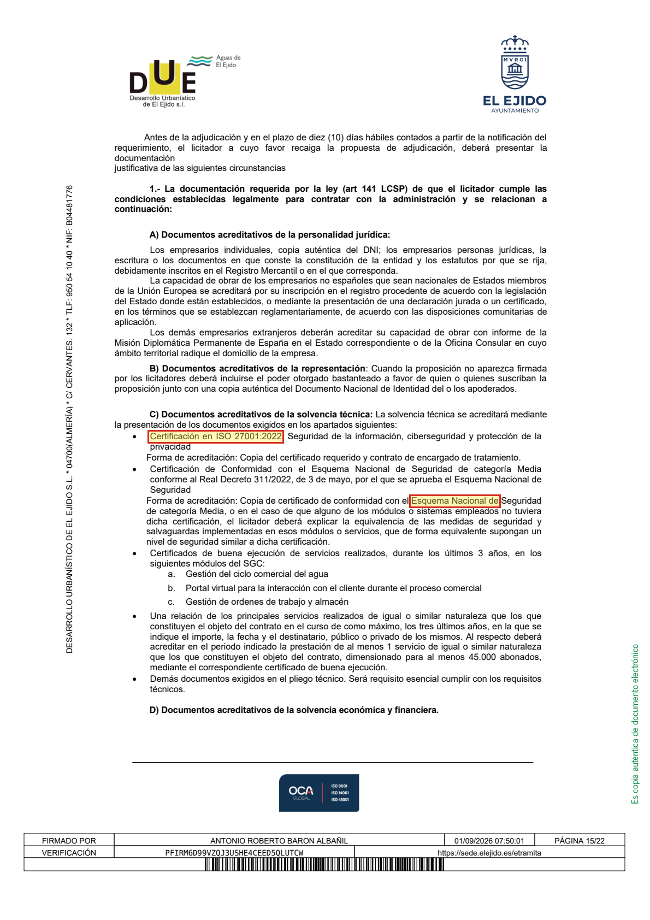
Página 15. Aquí el listón no es dinero: son dos certificados.
Qué dice, en cristiano:
- Certificación ISO 27001:2022 (seguridad de la información). Obligatoria.
- Certificación de conformidad con el Esquema Nacional de Seguridad, categoría Media. Es una certificación española obligatoria para tratar información de administraciones públicas.
- Y al menos un servicio parecido ya ejecutado, dimensionado para un tamaño mínimo.

4.2 Página 16: la solvencia económica
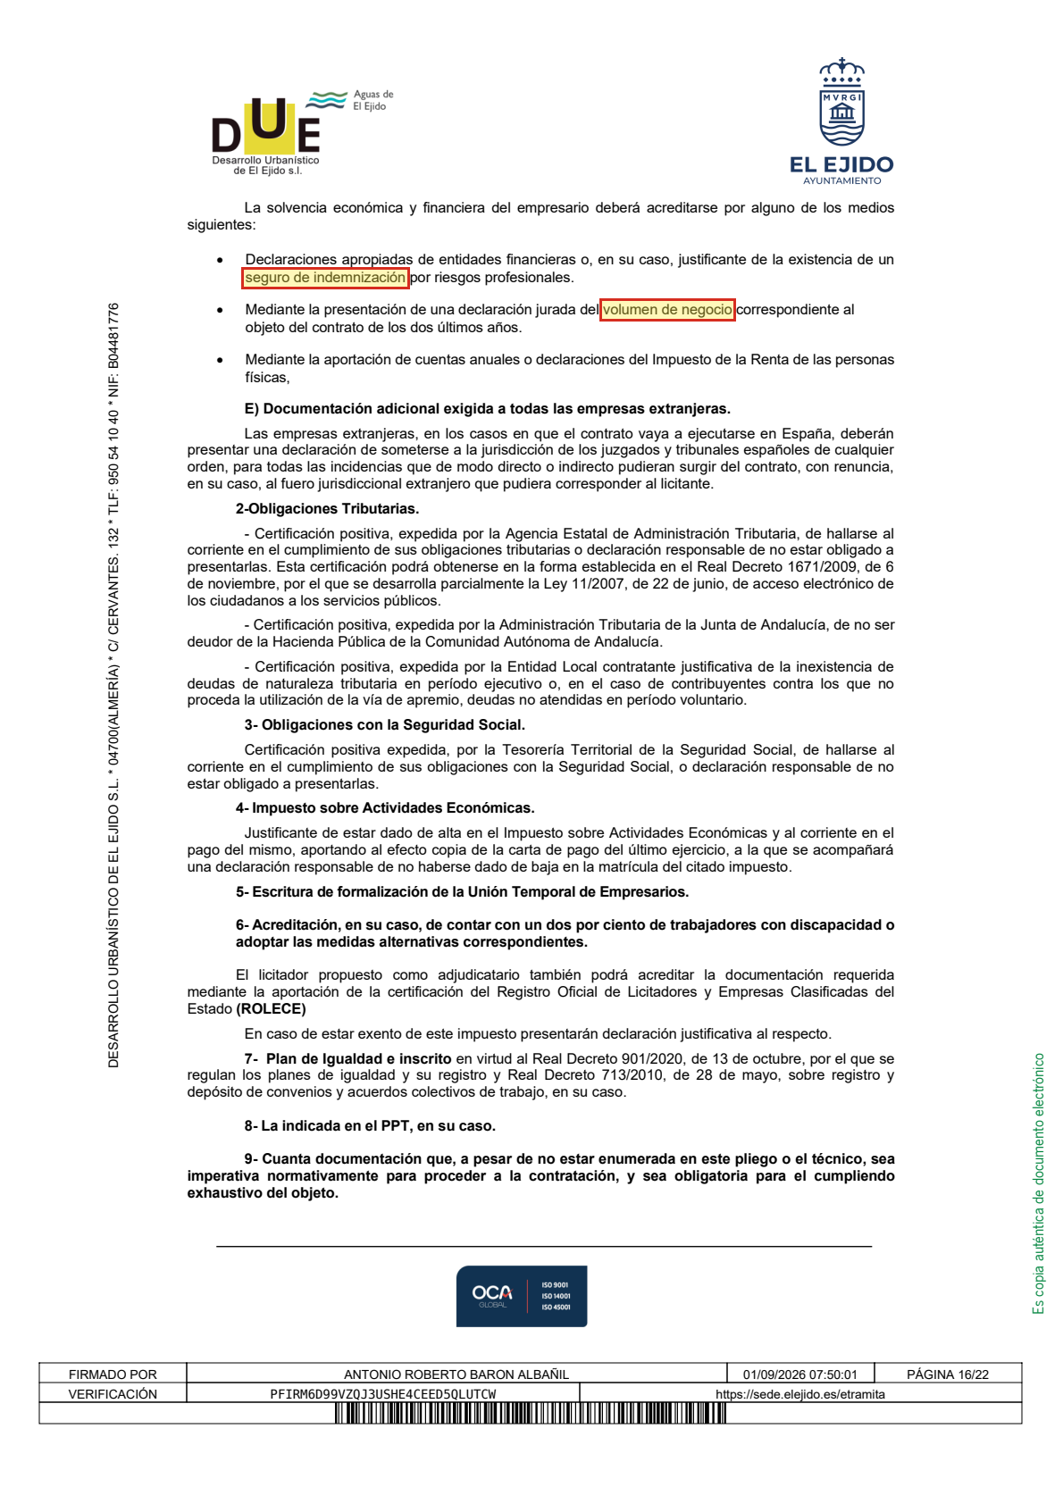
Página 16. Fíjate en que aquí no aparece ninguna cifra mínima.
Qué dice: basta con acreditar la situación económica por alguno de estos medios (informe de un banco, seguro de riesgos profesionales, declaración del volumen de negocio de los dos últimos años, o las cuentas anuales). No ponen un mínimo. Es decir, en esta licitación el dinero no es la puerta: lo son los certificados.
Conclusión con el perfil de ejemplo: NO PUEDE PRESENTARSE. No tiene ISO 27001 ni la certificación del Esquema Nacional de Seguridad, y son obligatorias.

5. Autoridad Portuaria de A Coruña
Dato | Valor
Qué compra | Migración a Business Central, soporte, mantenimiento y licencias
Presupuesto (sin IVA) | 475.000 €
Valor estimado | 630.000 €
Duración | 4 años, con una posible prórroga de 12 meses
Fecha límite para presentarse | 8 de octubre de 2026
Pliego administrativo | 79 páginas. Los requisitos están en la página 5; la duración, en la 8

5.1 Página 5: los dos requisitos, en fórmula
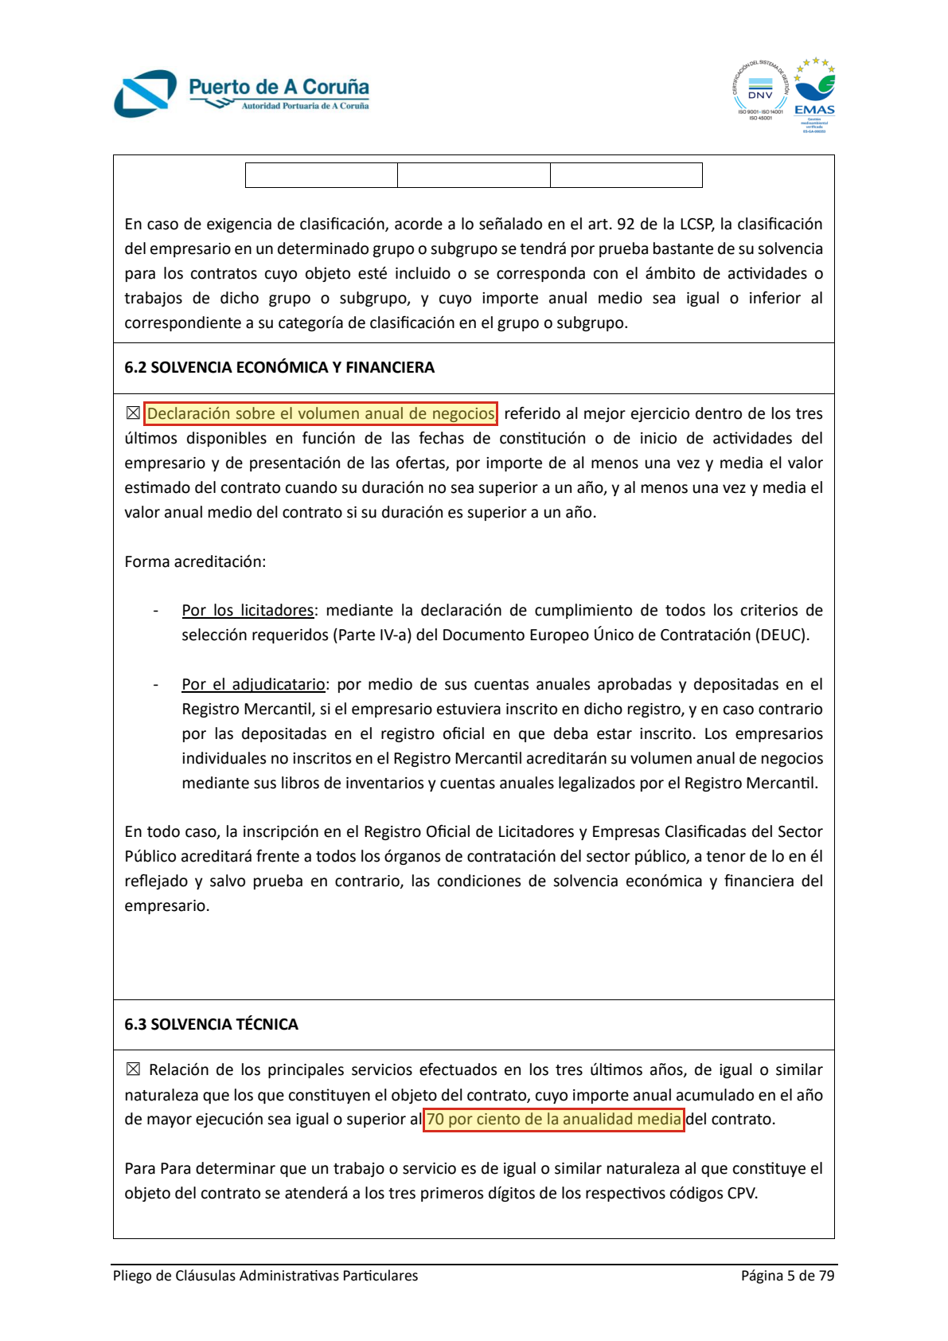
Página 5. Ninguno de los dos requisitos viene como un número: hay que calcularlos.
Qué dice, en cristiano:
- Facturación mínima: una vez y media el valor anual medio del contrato (porque dura más de un año).
- Trabajos parecidos: el 70 % de la anualidad media, en servicios del mismo CPV de tres dígitos.

5.2 Página 8: el dato que falta para calcularlo
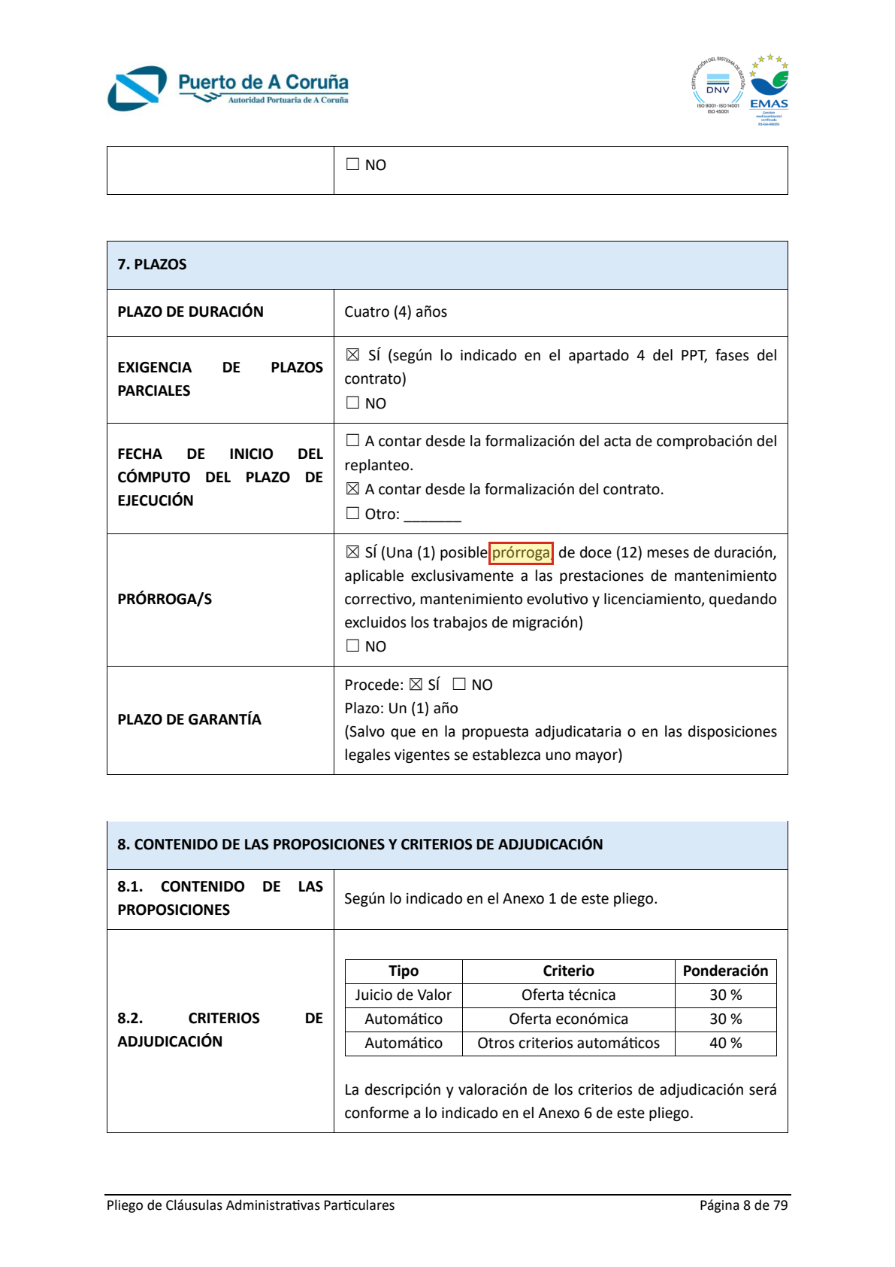
Página 8. La duración es lo que permite convertir la fórmula en un número.
El cálculo: el valor estimado son 630.000 € y el contrato dura 4 años (más una posible prórroga de 1 año). Si repartes entre 4 años, la anualidad media es 157.500 €; si cuentas también la prórroga, 126.000 €.
Requisito | Si se reparte entre 4 años | Si se reparte entre 5 años
Facturación mínima (1,5 veces) | 236.250 € | 189.000 €
Trabajos parecidos (70 %) | 110.250 € | 88.200 €
¿Cumple el perfil? (280.000 € y 95.000 €) | Facturación sí. Trabajos NO, por poco | Facturación sí. Trabajos sí, por poco
Conclusión con el perfil de ejemplo: DUDA. La respuesta depende de cómo se calcule la anualidad media, y el pliego no lo aclara. En la vida real se pregunta al órgano de contratación; para el proyecto, este es el caso típico que el radar marcará para que lo revises tú en vez de inventarse una respuesta.

6. Lo que enseñan estos tres casos
Caso | Qué decide | Lección
Jerez | Facturación de 1.327.500 € y estar habilitado como distribuidor de seguros | La puerta puede ser un requisito rarísimo que no aparece en ningún buscador
El Ejido | ISO 27001 y Esquema Nacional de Seguridad | A veces el listón no es dinero, son certificados que tardas un año en conseguir
A Coruña | Una fórmula que hay que calcular, y que admite dos lecturas | Muchos requisitos no son números: hay que construirlos, y a veces quedan en duda
En los tres, el dato que decide estaba dentro del PDF, nunca en el anuncio. Y en los tres había que leer entre 15 y 90 páginas para encontrarlo. Eso, multiplicado por todas las licitaciones que se publican cada día, es el trabajo que el radar automatiza.

7. Y ahora, qué hago yo
Estas tres ya no valen para cronometrar, porque ya sabes dónde está todo. En el fichero ejercicio_manual_licitaciones.xlsx tienes otras tres, distintas, sin analizar. El método es el de esta guía:
- Abre el enlace de la ficha y apunta importe, valor estimado y fecha límite.
- Descarga el PCAP.
- Ctrl+F con las siete palabras de la página 2 de esta guía.
- Apunta qué exige y en qué página lo has encontrado.
- Compáralo con el perfil y decide: sí, no o duda.
- Cronometra cada una. Ese número es la medición del "antes" del proyecto.
Si te atascas en una, mándamela y la vemos juntos. Lo único que no haré es decidir por ti.

